Program dela šolskega otroškega parlamenta OŠ Antona Globočnika Postojna
Šolsko leto 2018/19
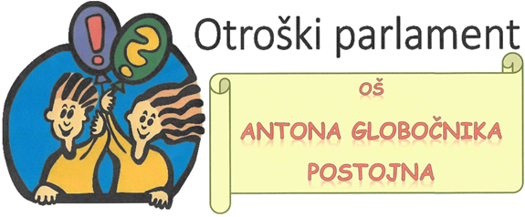
SEPTEMBER
- Evidentiranje članov parlamenta (po 2-3 člani iz vsakega oddelka od 5. do 9. razred) ter kandidatov za vodstvo parlamenta, oblikovanje kandidacijske liste, logotipa.
- 1. sklic parlamenta (seznanitev s programom dela, potrditev programa).

OKTOBER
- DOBRODELNA AKCIJA: delavnica priprava na dobrodelno stojnico Drobtinica (pakiranje piškotov in drugih domačih dobrot),
- Organizacija dobrodelne stojnice DROBTINICA v sodelovanju z RK Postojna Pivka v MC Postojna (zbiranje sredstev za socialno ogrožene družine).
- Evidentiranje kandidatov za ambasadorje preventive in tutorjev (od 7. do 9. razred).

NOVEMBER
- Vzpostavitev mreže tutorjev: medgeneracijsko povezovanje med učenci.
- Priprava preventive na področju nevarnosti petard.

DECEMBER
- Priprava na osrednjo temo otroških parlamentov 2018 : ŠOLSTVO IN ŠOLSKI SISTEM (priprava na zasedanje v januarju),
- Oblikovanje idej o častnih gostih na osrednjem zasedanju, oblikovanje vabil, plakatov
- Preventivna akcija: Nevarnosti petard – ozaveščanje učencev od 6. do 9. razreda (pripravijo ambasadorji preventive na področju uporabe prepovedanih pirotehničnih sredstev, priprava info točk, letakov o nevarnosti rabe petard,

JANUAR
- Sklic osrednjega zasedanja na temo ŠOLSTVO IN ŠOLSKI SISTEM s povabljenimi gosti.

FEBRUAR - MAREC
- priprava prispevka za udeležbo na medobčinskem parlamentu, izbor parlamentarcev,
- udeležba na Medobčinskem parlamentu – OŠ Miroslav Vilhar.

APRIL
- Seja občinskega otroškega sveta
- Sodelovanje v festivalu Postoj-na ulici z mladimi (Društvo prijateljev mladine Po-Pi in Boreo)

MAJ
- Zaključna skupščina šolskega parlamenta: pregled aktivnosti, evalvacija tutorstva, razglasitev Naj prostovoljca, podelitev pohval najbolj prizadevnim članom, oblikovanje predlogov za naslednje leto

Mentorica šolskega parlamenta Petra Košnik

